**PEMROGRAMAN WEB ENTERPRISE**

**DESAIN APLIKASI APOTEK SISTEM LOGISTIK (GUDANG)**

Dosen Pengampu: Zico Alamsyah, S.SI., M.TI.



Disusun Oleh:

Kelompok 2

Syadella Putri Ardana (41822010037)

Adjeng Rara Rengganis (41822010079)

Anastasya Azami (41822010081)

Vanisha Putri Kania (41822010082)

Salsa Nurul Laeli (41822010104)

**PROGRAM STUDI SISTEM INFORMASI**

**FAKULTAS ILMU KOMPUTER**

**UNIVERSITAS MERCU BUANA**

**2024**

**Flowchart**

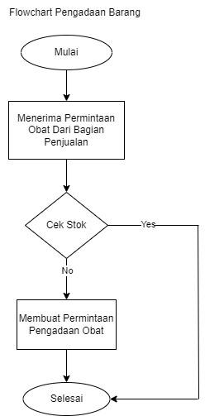

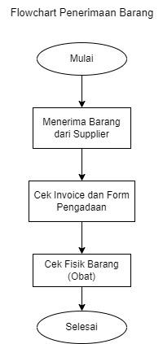

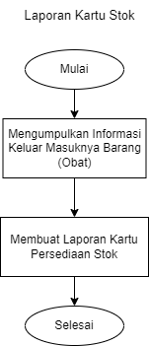

**Use Case Diagram**

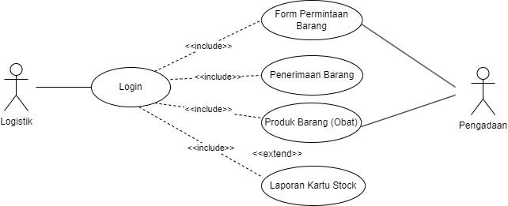

**Activity Diagram**

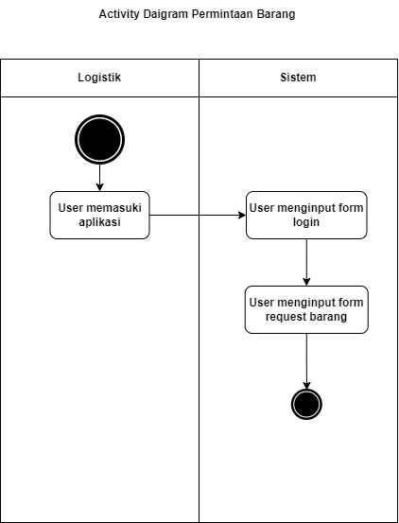

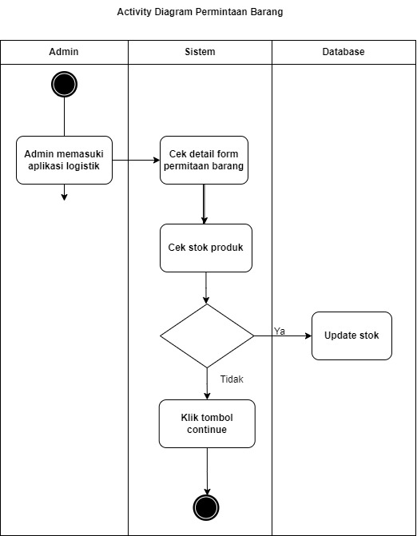

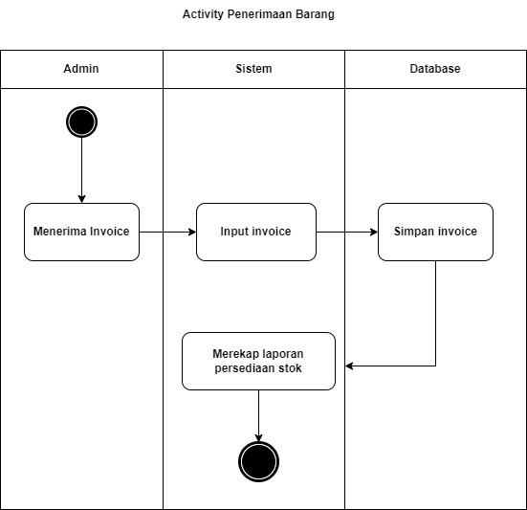

**Class Diagram**

